聚美智数API商品使用指南

1. 在购买页面按自己的需求购买相对应的商品套餐包。然后点击购买根据流程完成支付。

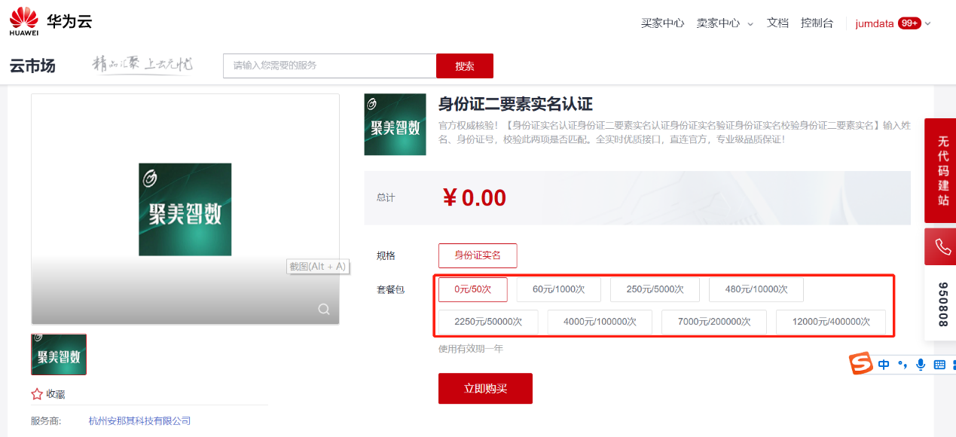

1. 购买之后在订单支付成功页点击“返回我的云市场”，或在云市场首页点击“买家中心”，进入到“[我的云市场>已购买的服务](https://console.huaweicloud.com/marketplace/tenant/?region=cn-north-4&locale=zh-cn" \l "/market/order/purchasedProducts" \t "_blank)”商品列表页，或是直接点击已购买的服务链接进入商品列表页面。（已购买的服务链接 [https://console.huaweicloud.com/marketplace/tenant/?region=cn-east-3&locale=zh-cn#/market/order/purchasedProducts](https://console.huaweicloud.com/marketplace/tenant/?region=cn-east-3&locale=zh-cn" \l "/market/order/purchasedProducts)）

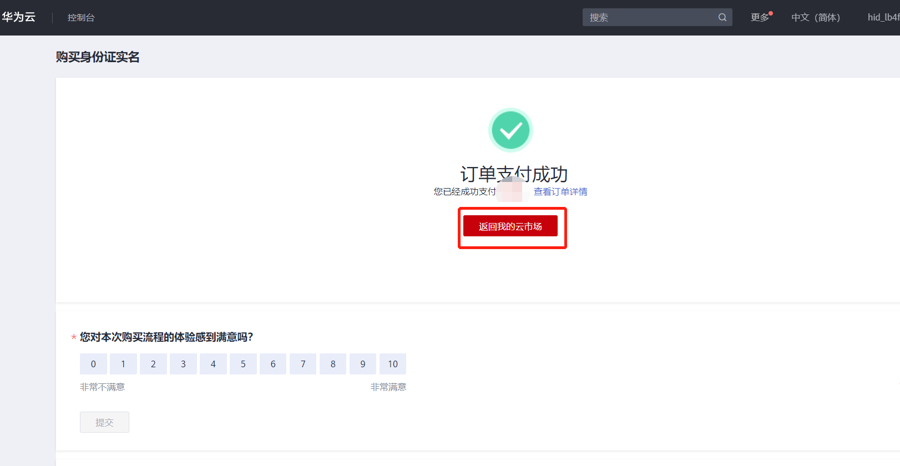

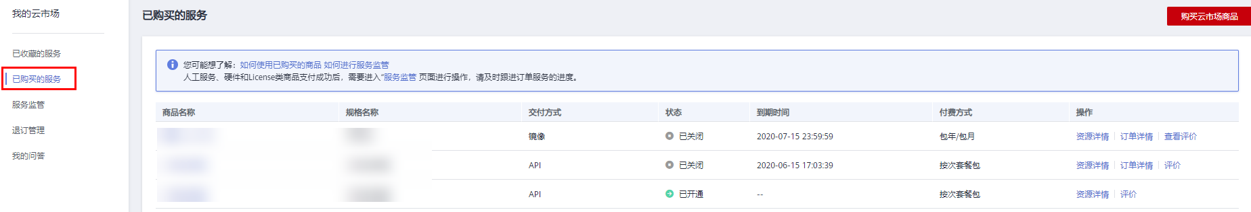

1. 在已购买的服务列表中找到该商品的名称，点击右侧操作栏的“资源详情”，可查看商品的AppKey、AppSecret 、套餐使用情况次数、接口信息、商品基本信息 以及 商家信息。

**注意1：AppKey、AppSecret 会在接口技术代码对接中使用到 请留意**

**注意2：接口对接需使用 验签方式，请留意下方：简易认证、APP认证 此2种验签方式选择一种使用即可。**

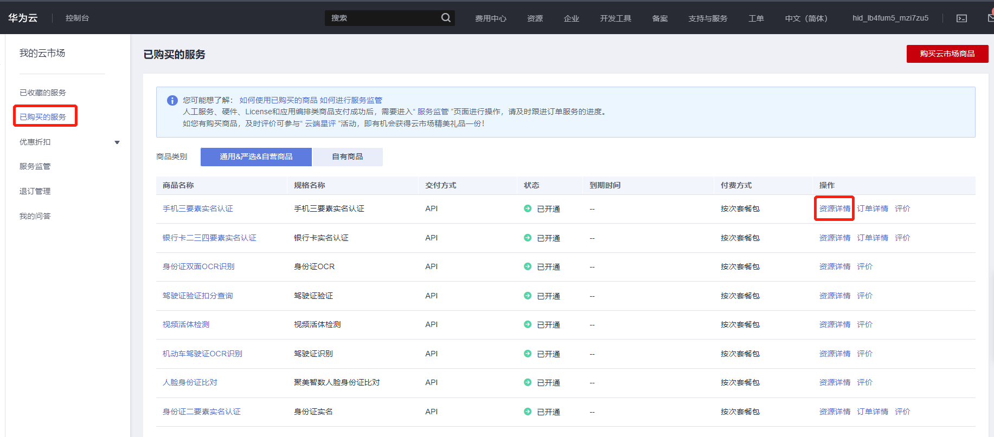

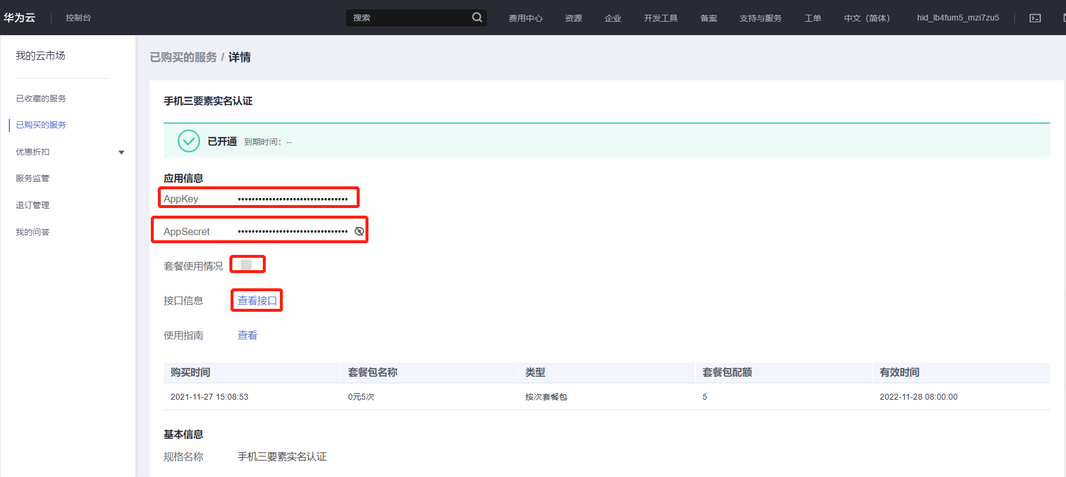

1. 点击“应用信息>接口信息”中“查看接口”的按钮，跳转到商品购买页面查看商品对应的api接口的详细文档信息。

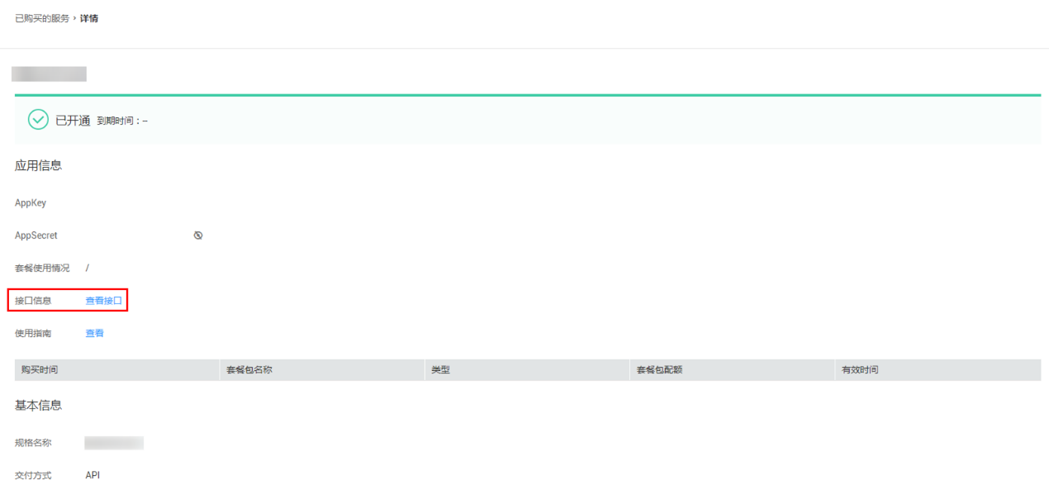

1. 在商品购买页面下方【API接口】可查看接口详情，点击“API调用方法”，前往帮助中心查看API调用详细说明；点击“调试API”，跳转页面进行接口调试。（调用API所需使用maven依赖、签名sdk包 、demo链接 <https://support.huaweicloud.com/devg-apisign/api-sign-sdk.html> ）还可以查看对应api接口的请求url、请求入参字段、响应结果示例

**华为云官方有 简易认证、APP认证 验签方式：**

1、简易认证 https://support.huaweicloud.com/qs-apig/apig-ug-180307011.html

2、APP认证：在 header中添加X-Apig-AppCode：appCode的值

华为云-获取APPCODE值:

第一步：登录华为云 ->【云商店->进入云商店】-> 买家中心【在右上角】 -> 已购 买的服务。

已购买的服务 [https://console.huaweicloud.com/marketplace/tenant/?region=cn-east-3&locale=zh-c n#/market/order/purchasedProducts](https://console.huaweicloud.com/marketplace/tenant/?region=cn-east-3&locale=zh-cn#/market/order/purchasedProducts)

在已购买的服务中找到对应的商品，点击右侧【资源详情】。进入资源详情后 右上角可以看到 【APIG网关】请点击。

点击进入到 API网关->调用API->应用管理 点击蓝色字体【MARKETPLACE\_APP】， 在页面中 点击【APPCode】->【添加AppCode】 可以选择 自动生成 或 手动输入AppCode，最后点击确认完成即可。

第二步：在应用管理中使用默认创建的MARKETPLACE\_APP中添加AppCode。这种方 式不需要额外绑定接口，且同一个区域下的appCode 可以是一个。例如：上海一 区 域下的都可以使用这个。如果是北京一 、上海四 下的需要重新生成appCode。

第三步：调用接口时，在header中添加【X-Apig-AppCode:appCode的值】

**接口名称：外盘期货合约**

**接口名字：**以网页文档为准

**请求地址：**以网页文档为准，推荐使用https方式

**请求方法：**POST

**请求参数：**

|  |  |  |  |
| --- | --- | --- | --- |
| 名称 | 类型 | 是否必填 | 说明 |
| symbol | String | 是 | 期货品种代码，详见代码表 |

**正常响应结果：**

{

"msg": "成功",//返回码对应描述

"code": 200,//返回码，详见返回码说明

"taskNo": "906962467150026863697586",//本次请求号

"data": {

"list": [

"GASO",

"GASO2408",

"GASO2409",

"GASO2410",

"GASO2411",

"GASO2412",

"GASO2501",

"GASO2502",

"GASO2503",

"GASO2504",

"GASO2505",

"GASO2506",

"GASO2507",

"GASO2508",

"GASO2509",

"GASO2510",

"GASO2512"

]

}

}

品种代码

1、能源

品种名称 品种代码 交易时间 交易所

WTI原油 CL 北京时间(夏令时)电子盘6:00-5:15，场内21:00-2:30 纽约商品交易所

布伦特原油 OIL 北京时间(夏令时)周一6:00-6:00周二到周五8:00-6:00 伦敦洲际交易所

美天然气 NG 北京时间(夏令时)电子盘6:00-5:15，场内21:00-2:30 纽约商品交易所

美燃油 HO 北京时间 7:00-次日6:00（夏令时6:00-次日5:00） 当地时间18:00-次日17:00 纽约商品交易所

美汽油 GASO 北京时间 7:00-次日6:00（夏令时6:00-次日5:00） 当地时间18:00-次日17:00 纽约商品交易所

柴油 GAS 伦敦时间01:00-23:00 北京时间 标准时 09:00-07:00 夏令时 08:00-06:00 伦敦洲际交易所

低硫柴油 GLS 北京时间周一到周五 13:00 -- 第二天 12:00 伦敦洲际交易所

迪拜原油 DBI 北京时间周一到周五 13:00 -- 第二天 12:00 伦敦洲际交易所

小型原油 QM 北京时间 7:00-次日6:00（夏令时6:00-次日5:00） 当地时间18:00-次日17:00 纽约商品交易所

迷你天然气 QG 北京时间 7:00-次日6:00（夏令时6:00-次日5:00） 当地时间18:00-次日17:00 纽约商品交易所

2、股指期货

品种名称 品种代码 交易时间 交易所

道琼斯指数期货 YM 周日至周五，6:00 -5:00 芝加哥期货交易所

纳斯达克指数期货 NQ 周日至周五，6:00 -5:00 芝加哥期货交易所

标普500指数期货 ES 北京时间(夏令时)电子盘6:00-5:15 芝加哥期货交易所

恒生指数期货 HSI 早市：9:15-12:00；午市：13:00-16:30；夜市：17:15-03:00（T+1） 开市前时段：8:45-9:15；12:30-13:00 （到期合约在最后交易日收市时间为16:00） 香港交易所

日经225指数期货 NK 早盘结算：周一到周五7:30-14:25 夜盘结算：周一到周五14:55-5:15 （到期合约最后交易日7:30-14:25） 新加坡交易所

VIX恐慌指数期货 VX 芝加哥时间：常规交易：周一至周五8:30-15:15；延长交易：周日至周五17:00-次日8:30，周一至周五15:30-16:00 北京时间：常规交易：周一22:30-次日05:15，周二至周五22:30-次日05:15；延长交易：周一至周五07:00-22:30；周二至周六05:30-06:00 芝加哥期货交易所

MSCI指数期货 MCA 上午9时整至下午4时30分（日间交易时段）；下午5时15分至凌晨3时整（收市后交易时段）；最后交易日的交易时段为上午9时整至下午3时整 香港交易所

富时A50指数期货 CHA50CFD 上午9:30-11:30，下午 13:00-15:00 香港交易所

3、贵金属

品种名称 品种代码 交易时间 交易所

美黄金 GC ME GLOBEX (ETH)：周一至周四：17:00-15:15以及15:30-16:30（美中时间）,每日系统维护关闭时间：16:30-17:00（美中时间）周日:17:00-15:15（美中时间）。CME ClearPort：周日至周五16:00–16:15（美中时间）；每天于美中时间16:15开始休息45分钟。 纽约商品交易所（芝加哥商业交易所集团）

美白银 SI 电子盘：周日-周五美东时间6:00p.m.–5:15p.m.(5:00p.m.–4:15p.m美中时间)美东时间5:15 p.m（美中时间4:15p.m.）开始休息45分钟。公开喊价：周一至周五8:25a.m.-1:25p.m.(美东时间)/7:25a.m.-12:25 p.m.（美中时间） 纽约商品交易所（芝加哥商业交易所集团）

美铜 HG ME GLOBEX (ETH)：周一至周四：17:00-15:15以及15:30-16:30（美中时间）,每日系统维护关闭时间：16:30-17:00（美中时间）周日:17:00-15:15（美中时间）。CME ClearPort：周日至周五16:00–16:15（美中时间）；每天于美中时间16:15开始休息45分钟 纽约商品交易所

伦敦金 XAU (夏令时)北京时间逢星期一凌晨5:15至星期六凌晨4:55；（冬令时）北京时间逢星期一凌晨6:15至星期六凌晨5:55。 银行间柜台撮合交易

伦敦银 XAG (夏令时)北京时间逢星期一凌晨5:15至星期六凌晨4:55；（冬令时）北京时间逢星期一凌晨6:15至星期六凌晨5:55。 银行间柜台撮合交易

伦敦铜 CAD 北京时间（夏令时）08:00-02:00 伦敦金属交易所

伦敦铝 AHD 北京时间（夏令时）08:00-02:00 伦敦金属交易所

伦敦锌 ZSD 北京时间（夏令时）08:00-02:00 伦敦金属交易所

伦敦镍 NID 北京时间（夏令时）08:00-02:00 伦敦金属交易所

伦敦铅 PBD 北京时间（夏令时）08:00-02:00 伦敦金属交易所

伦敦锡 SND 北京时间（夏令时）08:00-02:00 伦敦金属交易所

铂金 XPT (夏令时)北京时间逢星期一凌晨5:15至星期六凌晨4:55；（冬令时）北京时间逢星期一凌晨6:15至星期六凌晨5:55 银行间柜台撮合交易

钯金 XPD (夏令时)北京时间逢星期一凌晨5:15至星期六凌晨4:55；（冬令时）北京时间逢星期一凌晨6:15至星期六凌晨5:55 银行间柜台撮合交易

铁矿石 FEF 除新加坡和英国公共假日外，每个工作日。 电子盘T时段: 上午7:25-晚上8:00 ; T+ 1时段: 晚上8:15-次日凌晨5:15 ; 最后交易日: 上午7:25-晚上8:00. 场外交易时段 :上午7:10-晚上8:00,T+1时: 晚上8:00:01-次日凌5:15，最后交易日 : 上7:10-晚上8:00注: 在T时段结束后,交易者还有30分钟的宽限时段进行T时段的交易 新加坡商品交易所SGX

4、商品

品种名称 品种代码 交易时间 交易所

美瘦猪肉 LHC 北京时间（夏令时）22:05-02:00 芝加哥商业交易所

美玉米 C 北京时间（夏令时）22:30-03:00场内，06:00-03:00电子 芝加哥商业交易所

美大豆 S 北京时间（夏令时）22:30-03:00场内，06:00-03:00电子 芝加哥商业交易所

美豆油 BO 北京时间（夏令时）22:30-03:00场内，06:00-03:00电子 芝加哥商业交易所

美豆粉 SM 北京时间（夏令时）22:30-03:00场内，06:00-03:00电子 芝加哥商业交易所

美小麦 W 北京时间（夏令时）22:30-03:00场内，06:00-03:00电子 芝加哥商业交易所

美棉花 CT 纽约时间：21:00-14:20 北京时间：10:00-3:20（对应美国标准时），9:00-2:20(对应美国夏时令) 美国洲际交易所

美糖 RS 北京时间：15:30-次日1:30 美国洲际交易所

美咖啡 KC 纽约时间4:15-13:30 北京时间17:15-2:30（对应美国标准时），16:15-1:30（对应美国夏时令） 美国洲际交易所

马棕油 FCPO 上午10:30-12:30，下午14:30-18:00 布尔萨马来西亚衍生品交易所

可可 CC 纽约时间4:15-13:30 北京时间17:15-2:30（对应美国标准时），16:15-1:30（对应美国夏时令） 美国洲际交易所

橙汁 OJ 纽约时间08:00-14:00 北京时间21:00-3:00（对应美国标准时），20:00-2:00（对应美国夏令时） 纽约NYBOT交易所

日橡胶 RSS3 上午8:30-14:30，下午15:30-18:30 日本商品交易所

育肥牛 GF 北京时间（标准时）：22:30-次日3:05 北京时间（夏令时）：21:30-次日2:05 芝加哥商品交易所

活牛 LE 北京时间（标准时）：22:30-次日3:05 北京时间（夏令时）：21:30-次日2:05 芝加哥商品交易所

**失败响应结果：**

{

"code": 400,

"msg": "品种代码不能为空",

}

**接口名称：外盘期货报价**

**接口名字：**以网页文档为准

**请求地址：**以网页文档为准，推荐使用https方式

**请求方法：**POST

**请求参数：**

|  |  |  |  |
| --- | --- | --- | --- |
| 名称 | 类型 | 是否必填 | 说明 |
| symbol | String | 是 | 期货品种代码，详见代码表 |

**正常响应结果：**

{

"msg": "成功",//返回码对应描述

"code": 200,//返回码，详见返回码说明

"taskNo": "883993816152322760914592",//本次请求号

"data": {

"change": "5.0300",//涨跌额

"ask\_vol": "3",//卖量

"bid\_vol": "10",//买量

"hold": "249261.000",//持仓量

"volume": "5347",//成交量

"high": "312.800",//最高价

"update\_time": 1721629440,//数据时间戳

"low": "307.600",//最低价

"price": "312.530",//实时价格

"name": "美黄豆粉",//品种名称

"ask": "312.600",//卖价

"changeRate": "1.6358",//涨跌率

"preclose": "307.500",//昨日收盘价

"bid": "312.500",//买价

"open": "307.600" //开盘价

}

}

品种代码

1、能源

品种名称 品种代码 交易时间 交易所

WTI原油 CL 北京时间(夏令时)电子盘6:00-5:15，场内21:00-2:30 纽约商品交易所

布伦特原油 OIL 北京时间(夏令时)周一6:00-6:00周二到周五8:00-6:00 伦敦洲际交易所

美天然气 NG 北京时间(夏令时)电子盘6:00-5:15，场内21:00-2:30 纽约商品交易所

美燃油 HO 北京时间 7:00-次日6:00（夏令时6:00-次日5:00） 当地时间18:00-次日17:00 纽约商品交易所

美汽油 GASO 北京时间 7:00-次日6:00（夏令时6:00-次日5:00） 当地时间18:00-次日17:00 纽约商品交易所

柴油 GAS 伦敦时间01:00-23:00 北京时间 标准时 09:00-07:00 夏令时 08:00-06:00 伦敦洲际交易所

低硫柴油 GLS 北京时间周一到周五 13:00 -- 第二天 12:00 伦敦洲际交易所

迪拜原油 DBI 北京时间周一到周五 13:00 -- 第二天 12:00 伦敦洲际交易所

小型原油 QM 北京时间 7:00-次日6:00（夏令时6:00-次日5:00） 当地时间18:00-次日17:00 纽约商品交易所

迷你天然气 QG 北京时间 7:00-次日6:00（夏令时6:00-次日5:00） 当地时间18:00-次日17:00 纽约商品交易所

2、股指期货

品种名称 品种代码 交易时间 交易所

道琼斯指数期货 YM 周日至周五，6:00 -5:00 芝加哥期货交易所

纳斯达克指数期货 NQ 周日至周五，6:00 -5:00 芝加哥期货交易所

标普500指数期货 ES 北京时间(夏令时)电子盘6:00-5:15 芝加哥期货交易所

恒生指数期货 HSI 早市：9:15-12:00；午市：13:00-16:30；夜市：17:15-03:00（T+1） 开市前时段：8:45-9:15；12:30-13:00 （到期合约在最后交易日收市时间为16:00） 香港交易所

日经225指数期货 NK 早盘结算：周一到周五7:30-14:25 夜盘结算：周一到周五14:55-5:15 （到期合约最后交易日7:30-14:25） 新加坡交易所

VIX恐慌指数期货 VX 芝加哥时间：常规交易：周一至周五8:30-15:15；延长交易：周日至周五17:00-次日8:30，周一至周五15:30-16:00 北京时间：常规交易：周一22:30-次日05:15，周二至周五22:30-次日05:15；延长交易：周一至周五07:00-22:30；周二至周六05:30-06:00 芝加哥期货交易所

MSCI指数期货 MCA 上午9时整至下午4时30分（日间交易时段）；下午5时15分至凌晨3时整（收市后交易时段）；最后交易日的交易时段为上午9时整至下午3时整 香港交易所

富时A50指数期货 CHA50CFD 上午9:30-11:30，下午 13:00-15:00 香港交易所

3、贵金属

品种名称 品种代码 交易时间 交易所

美黄金 GC ME GLOBEX (ETH)：周一至周四：17:00-15:15以及15:30-16:30（美中时间）,每日系统维护关闭时间：16:30-17:00（美中时间）周日:17:00-15:15（美中时间）。CME ClearPort：周日至周五16:00–16:15（美中时间）；每天于美中时间16:15开始休息45分钟。 纽约商品交易所（芝加哥商业交易所集团）

美白银 SI 电子盘：周日-周五美东时间6:00p.m.–5:15p.m.(5:00p.m.–4:15p.m美中时间)美东时间5:15 p.m（美中时间4:15p.m.）开始休息45分钟。公开喊价：周一至周五8:25a.m.-1:25p.m.(美东时间)/7:25a.m.-12:25 p.m.（美中时间） 纽约商品交易所（芝加哥商业交易所集团）

美铜 HG ME GLOBEX (ETH)：周一至周四：17:00-15:15以及15:30-16:30（美中时间）,每日系统维护关闭时间：16:30-17:00（美中时间）周日:17:00-15:15（美中时间）。CME ClearPort：周日至周五16:00–16:15（美中时间）；每天于美中时间16:15开始休息45分钟 纽约商品交易所

伦敦金 XAU (夏令时)北京时间逢星期一凌晨5:15至星期六凌晨4:55；（冬令时）北京时间逢星期一凌晨6:15至星期六凌晨5:55。 银行间柜台撮合交易

伦敦银 XAG (夏令时)北京时间逢星期一凌晨5:15至星期六凌晨4:55；（冬令时）北京时间逢星期一凌晨6:15至星期六凌晨5:55。 银行间柜台撮合交易

伦敦铜 CAD 北京时间（夏令时）08:00-02:00 伦敦金属交易所

伦敦铝 AHD 北京时间（夏令时）08:00-02:00 伦敦金属交易所

伦敦锌 ZSD 北京时间（夏令时）08:00-02:00 伦敦金属交易所

伦敦镍 NID 北京时间（夏令时）08:00-02:00 伦敦金属交易所

伦敦铅 PBD 北京时间（夏令时）08:00-02:00 伦敦金属交易所

伦敦锡 SND 北京时间（夏令时）08:00-02:00 伦敦金属交易所

铂金 XPT (夏令时)北京时间逢星期一凌晨5:15至星期六凌晨4:55；（冬令时）北京时间逢星期一凌晨6:15至星期六凌晨5:55 银行间柜台撮合交易

钯金 XPD (夏令时)北京时间逢星期一凌晨5:15至星期六凌晨4:55；（冬令时）北京时间逢星期一凌晨6:15至星期六凌晨5:55 银行间柜台撮合交易

铁矿石 FEF 除新加坡和英国公共假日外，每个工作日。 电子盘T时段: 上午7:25-晚上8:00 ; T+ 1时段: 晚上8:15-次日凌晨5:15 ; 最后交易日: 上午7:25-晚上8:00. 场外交易时段 :上午7:10-晚上8:00,T+1时: 晚上8:00:01-次日凌5:15，最后交易日 : 上7:10-晚上8:00注: 在T时段结束后,交易者还有30分钟的宽限时段进行T时段的交易 新加坡商品交易所SGX

4、商品

品种名称 品种代码 交易时间 交易所

美瘦猪肉 LHC 北京时间（夏令时）22:05-02:00 芝加哥商业交易所

美玉米 C 北京时间（夏令时）22:30-03:00场内，06:00-03:00电子 芝加哥商业交易所

美大豆 S 北京时间（夏令时）22:30-03:00场内，06:00-03:00电子 芝加哥商业交易所

美豆油 BO 北京时间（夏令时）22:30-03:00场内，06:00-03:00电子 芝加哥商业交易所

美豆粉 SM 北京时间（夏令时）22:30-03:00场内，06:00-03:00电子 芝加哥商业交易所

美小麦 W 北京时间（夏令时）22:30-03:00场内，06:00-03:00电子 芝加哥商业交易所

美棉花 CT 纽约时间：21:00-14:20 北京时间：10:00-3:20（对应美国标准时），9:00-2:20(对应美国夏时令) 美国洲际交易所

美糖 RS 北京时间：15:30-次日1:30 美国洲际交易所

美咖啡 KC 纽约时间4:15-13:30 北京时间17:15-2:30（对应美国标准时），16:15-1:30（对应美国夏时令） 美国洲际交易所

马棕油 FCPO 上午10:30-12:30，下午14:30-18:00 布尔萨马来西亚衍生品交易所

可可 CC 纽约时间4:15-13:30 北京时间17:15-2:30（对应美国标准时），16:15-1:30（对应美国夏时令） 美国洲际交易所

橙汁 OJ 纽约时间08:00-14:00 北京时间21:00-3:00（对应美国标准时），20:00-2:00（对应美国夏令时） 纽约NYBOT交易所

日橡胶 RSS3 上午8:30-14:30，下午15:30-18:30 日本商品交易所

育肥牛 GF 北京时间（标准时）：22:30-次日3:05 北京时间（夏令时）：21:30-次日2:05 芝加哥商品交易所

活牛 LE 北京时间（标准时）：22:30-次日3:05 北京时间（夏令时）：21:30-次日2:05 芝加哥商品交易所

**失败响应结果：**

{

"code": 400,

"msg": "品种代码不能为空",

}

**接口名称：外盘期货K线**

**接口名字：**以网页文档为准

**请求地址：**以网页文档为准，推荐使用https方式

**请求方法：**POST

**请求参数：**

|  |  |  |  |
| --- | --- | --- | --- |
| 名称 | 类型 | 是否必填 | 说明 |
| symbol | String | 是 | 期货品种代码，详见代码表 |
| type | String | 是 | k线类型，0:日k，1:1分钟，5：五分钟；30:30分钟，60:60分钟，120:120分钟，240:240分钟 |
| limit | String | 否 | 返回条数，默认10 |

**正常响应结果：**

{

"msg": "成功",//返回码对应描述

"code": 200,//返回码，详见返回码说明

"taskNo": "906962467150026863697586",//本次请求号

"data": {

"lines": [

[

2.419,

2.422,

2.422,

2.419,

0,

0.12,

65,

1721696400

]

],

"fields": [

"open",//当前分钟开盘价

"close",//当前分钟收盘价

"high",//当前分钟最高价

"low",//当前分钟最低价

"change",//当前分钟涨跌额

"changeRate",//当前分钟涨跌率正常返回示例

"volume",//当前分钟成交数

"tick\_at" //数据时间戳

]

}

}

品种代码

1、能源

品种名称 品种代码 交易时间 交易所

WTI原油 CL 北京时间(夏令时)电子盘6:00-5:15，场内21:00-2:30 纽约商品交易所

布伦特原油 OIL 北京时间(夏令时)周一6:00-6:00周二到周五8:00-6:00 伦敦洲际交易所

美天然气 NG 北京时间(夏令时)电子盘6:00-5:15，场内21:00-2:30 纽约商品交易所

美燃油 HO 北京时间 7:00-次日6:00（夏令时6:00-次日5:00） 当地时间18:00-次日17:00 纽约商品交易所

美汽油 GASO 北京时间 7:00-次日6:00（夏令时6:00-次日5:00） 当地时间18:00-次日17:00 纽约商品交易所

柴油 GAS 伦敦时间01:00-23:00 北京时间 标准时 09:00-07:00 夏令时 08:00-06:00 伦敦洲际交易所

低硫柴油 GLS 北京时间周一到周五 13:00 -- 第二天 12:00 伦敦洲际交易所

迪拜原油 DBI 北京时间周一到周五 13:00 -- 第二天 12:00 伦敦洲际交易所

小型原油 QM 北京时间 7:00-次日6:00（夏令时6:00-次日5:00） 当地时间18:00-次日17:00 纽约商品交易所

迷你天然气 QG 北京时间 7:00-次日6:00（夏令时6:00-次日5:00） 当地时间18:00-次日17:00 纽约商品交易所

2、股指期货

品种名称 品种代码 交易时间 交易所

道琼斯指数期货 YM 周日至周五，6:00 -5:00 芝加哥期货交易所

纳斯达克指数期货 NQ 周日至周五，6:00 -5:00 芝加哥期货交易所

标普500指数期货 ES 北京时间(夏令时)电子盘6:00-5:15 芝加哥期货交易所

恒生指数期货 HSI 早市：9:15-12:00；午市：13:00-16:30；夜市：17:15-03:00（T+1） 开市前时段：8:45-9:15；12:30-13:00 （到期合约在最后交易日收市时间为16:00） 香港交易所

日经225指数期货 NK 早盘结算：周一到周五7:30-14:25 夜盘结算：周一到周五14:55-5:15 （到期合约最后交易日7:30-14:25） 新加坡交易所

VIX恐慌指数期货 VX 芝加哥时间：常规交易：周一至周五8:30-15:15；延长交易：周日至周五17:00-次日8:30，周一至周五15:30-16:00 北京时间：常规交易：周一22:30-次日05:15，周二至周五22:30-次日05:15；延长交易：周一至周五07:00-22:30；周二至周六05:30-06:00 芝加哥期货交易所

MSCI指数期货 MCA 上午9时整至下午4时30分（日间交易时段）；下午5时15分至凌晨3时整（收市后交易时段）；最后交易日的交易时段为上午9时整至下午3时整 香港交易所

富时A50指数期货 CHA50CFD 上午9:30-11:30，下午 13:00-15:00 香港交易所

3、贵金属

品种名称 品种代码 交易时间 交易所

美黄金 GC ME GLOBEX (ETH)：周一至周四：17:00-15:15以及15:30-16:30（美中时间）,每日系统维护关闭时间：16:30-17:00（美中时间）周日:17:00-15:15（美中时间）。CME ClearPort：周日至周五16:00–16:15（美中时间）；每天于美中时间16:15开始休息45分钟。 纽约商品交易所（芝加哥商业交易所集团）

美白银 SI 电子盘：周日-周五美东时间6:00p.m.–5:15p.m.(5:00p.m.–4:15p.m美中时间)美东时间5:15 p.m（美中时间4:15p.m.）开始休息45分钟。公开喊价：周一至周五8:25a.m.-1:25p.m.(美东时间)/7:25a.m.-12:25 p.m.（美中时间） 纽约商品交易所（芝加哥商业交易所集团）

美铜 HG ME GLOBEX (ETH)：周一至周四：17:00-15:15以及15:30-16:30（美中时间）,每日系统维护关闭时间：16:30-17:00（美中时间）周日:17:00-15:15（美中时间）。CME ClearPort：周日至周五16:00–16:15（美中时间）；每天于美中时间16:15开始休息45分钟 纽约商品交易所

伦敦金 XAU (夏令时)北京时间逢星期一凌晨5:15至星期六凌晨4:55；（冬令时）北京时间逢星期一凌晨6:15至星期六凌晨5:55。 银行间柜台撮合交易

伦敦银 XAG (夏令时)北京时间逢星期一凌晨5:15至星期六凌晨4:55；（冬令时）北京时间逢星期一凌晨6:15至星期六凌晨5:55。 银行间柜台撮合交易

伦敦铜 CAD 北京时间（夏令时）08:00-02:00 伦敦金属交易所

伦敦铝 AHD 北京时间（夏令时）08:00-02:00 伦敦金属交易所

伦敦锌 ZSD 北京时间（夏令时）08:00-02:00 伦敦金属交易所

伦敦镍 NID 北京时间（夏令时）08:00-02:00 伦敦金属交易所

伦敦铅 PBD 北京时间（夏令时）08:00-02:00 伦敦金属交易所

伦敦锡 SND 北京时间（夏令时）08:00-02:00 伦敦金属交易所

铂金 XPT (夏令时)北京时间逢星期一凌晨5:15至星期六凌晨4:55；（冬令时）北京时间逢星期一凌晨6:15至星期六凌晨5:55 银行间柜台撮合交易

钯金 XPD (夏令时)北京时间逢星期一凌晨5:15至星期六凌晨4:55；（冬令时）北京时间逢星期一凌晨6:15至星期六凌晨5:55 银行间柜台撮合交易

铁矿石 FEF 除新加坡和英国公共假日外，每个工作日。 电子盘T时段: 上午7:25-晚上8:00 ; T+ 1时段: 晚上8:15-次日凌晨5:15 ; 最后交易日: 上午7:25-晚上8:00. 场外交易时段 :上午7:10-晚上8:00,T+1时: 晚上8:00:01-次日凌5:15，最后交易日 : 上7:10-晚上8:00注: 在T时段结束后,交易者还有30分钟的宽限时段进行T时段的交易 新加坡商品交易所SGX

4、商品

品种名称 品种代码 交易时间 交易所

美瘦猪肉 LHC 北京时间（夏令时）22:05-02:00 芝加哥商业交易所

美玉米 C 北京时间（夏令时）22:30-03:00场内，06:00-03:00电子 芝加哥商业交易所

美大豆 S 北京时间（夏令时）22:30-03:00场内，06:00-03:00电子 芝加哥商业交易所

美豆油 BO 北京时间（夏令时）22:30-03:00场内，06:00-03:00电子 芝加哥商业交易所

美豆粉 SM 北京时间（夏令时）22:30-03:00场内，06:00-03:00电子 芝加哥商业交易所

美小麦 W 北京时间（夏令时）22:30-03:00场内，06:00-03:00电子 芝加哥商业交易所

美棉花 CT 纽约时间：21:00-14:20 北京时间：10:00-3:20（对应美国标准时），9:00-2:20(对应美国夏时令) 美国洲际交易所

美糖 RS 北京时间：15:30-次日1:30 美国洲际交易所

美咖啡 KC 纽约时间4:15-13:30 北京时间17:15-2:30（对应美国标准时），16:15-1:30（对应美国夏时令） 美国洲际交易所

马棕油 FCPO 上午10:30-12:30，下午14:30-18:00 布尔萨马来西亚衍生品交易所

可可 CC 纽约时间4:15-13:30 北京时间17:15-2:30（对应美国标准时），16:15-1:30（对应美国夏时令） 美国洲际交易所

橙汁 OJ 纽约时间08:00-14:00 北京时间21:00-3:00（对应美国标准时），20:00-2:00（对应美国夏令时） 纽约NYBOT交易所

日橡胶 RSS3 上午8:30-14:30，下午15:30-18:30 日本商品交易所

育肥牛 GF 北京时间（标准时）：22:30-次日3:05 北京时间（夏令时）：21:30-次日2:05 芝加哥商品交易所

活牛 LE 北京时间（标准时）：22:30-次日3:05 北京时间（夏令时）：21:30-次日2:05 芝加哥商品交易所

**失败响应结果：**

{

"code": 400,

"msg": "品种代码不能为空",

}

**接口名称：外汇K线**

**接口名字：**以网页文档为准

**请求地址：**以网页文档为准，推荐使用https方式

**请求方法：**POST

**请求参数：**

|  |  |  |  |
| --- | --- | --- | --- |
| 名称 | 类型 | 是否必填 | 说明 |
| symbol | String | 是 | 品种代码，如：FXINDEX。详见代码表 |
| type | String | 是 | k线类型，0:日k，1:1分钟，5：五分钟；15：十五分钟；30:30分钟，60:60分钟，120:120分钟，240:240分钟 |
| limit | String | 否 | 返回条数，默认10 |

**正常响应结果：**

{

"msg": "成功",//返回码对应描述

"code": 200,//返回码，详见返回码说明

"taskNo": "202960247220113090298671",//本次请求号

"data": {

"lines": [

[

12.879,

12.8786,

12.879,

12.8786,

"-0.00040",

"-0.0031",

1713761100

]

],

"fields": [

"open",//当前分钟开盘价

"close",//当前分钟收盘价

"high",//当前分钟最高价

"low",//当前分钟最低价

"change",//当前分钟涨跌额

"changeRate",//当前分钟涨跌率

"tick\_at" //数据时间戳

]

}

}

品种名称 品种代码

美元指数 FXINDEX

人民币/卢布 CNYRUB

英镑/人民币 GBPCNY

美元/人民币 USDCNY

人民币/韩元 CNYKRW

美元/日元 USDJPY

美元/新台币 USDTWD

人民币/日元 CNYJPY

美元/港元 USDHKD

瑞郎/人民币 CHFCNY

欧元/人民币 EURCNY

新元/人民币 SGDCNY

加元/人民币 CADCNY

澳元/人民币 AUDCNY

美元/马来西亚令吉 USDMYR

纽币/人民币 NZDCNY

美元/加元 USDCAD

美元/新元 USDSGD

英镑/美元 GBPUSD

欧元/美元 EURUSD

美元/瑞郎 USDCHF

港元/人民币 HKDCNY

澳元/美元 AUDUSD

人民币/马来西亚令吉 CNYMYR

日元/人民币 JPYCNY

港元/人民币 HKDCNY

加元/欧元 CADEUR

加元/瑞郎 CADCHF

澳元/欧元 AUDEUR

澳元/瑞郎 AUDCHF

加元/英镑 CADGBP

澳元/英镑 AUDGBP

新台币/人民币 TWDCNY

港元/澳元 HKDAUD

港元/加元 HKDCAD

港元/欧元 HKDEUR

港元/瑞郎 HKDCHF

港元/英镑 HKDGBP

英镑/日元 GBPJPY

瑞郎/日元 CHFJPY

欧元/日元 EURJPY

加元/日元 CADJPY

澳元/日元 AUDJPY

人民币/日元 CNYJPY

港元/日元 HKDJPY

英镑/港元 GBPHKD

瑞郎/港元 CHFHKD

欧元/港元 EURHKD

英镑/人民币 GBPCNY

瑞郎/人民币 CHFCNY

欧元/人民币 EURCNY

加元/港元 CADHKD

澳元/港元 AUDHKD

新元/人民币 SGDCNY

加元/人民币 CADCNY

澳元/人民币 AUDCNY

纽币/人民币 NZDCNY

英镑/纽币 GBPNZD

英镑/澳元 GBPAUD

欧元/纽币 EURNZD

英镑/加元 GBPCAD

瑞郎/澳元 CHFAUD

欧元/澳元 EURAUD

瑞郎/加元 CHFCAD

欧元/加元 EURCAD

加元/纽币 CADNZD

英镑/欧元 GBPEUR

英镑/瑞郎 GBPCHF

加元/澳元 CADAUD

澳元/纽币 AUDNZD

瑞郎/欧元 CHFEUR

欧元/瑞郎 EURCHF

澳元/加元 AUDCAD

瑞郎/英镑 CHFGBP

欧元/英镑 EURGBP

瑞郎/人民币 CHFCNY

欧元/人民币 EURCNY

美元/离岸人民币 USDCNH

日元/人民币 JPYCNY

美元/人民币 USDCNY

人民币/卢布 CNYRUB

人民币/韩元 CNYKRW

人民币/澳门币 CNYMOP

港元/人民币 HKDCNY

英镑/人民币 GBPCNY

新元/人民币 SGDCNY

加元/人民币 CADCNY

人民币/泰国铢 CNYTHB

澳元/人民币 AUDCNY

人民币/多米尼加比索 CNYDOP

人民币/缅甸元 CNYMMK

人民币/伊拉克第纳尔 CNYIQD

人民币/智利比索 CNYCLP

人民币/丹麦克朗参考利率 CNYDKX

人民币/匈牙利福林 CNYHUF

人民币/肯尼亚先令 CNYKES

人民币/委内瑞拉玻利瓦尔 CNYVEF

人民币/黎巴嫩镑 CNYLBP

人民币/哥伦比亚比索 CNYCOP

人民币/坦桑尼亚先令 CNYTZS

人民币/苏丹镑 CNYSDG

人民币/阿尔及利亚第纳尔 CNYDZD

人民币/埃塞俄比亚比尔 CNYETB

人民币/安哥拉宽扎 CNYAOA

人民币/尼日利亚奈拉 CNYNGN

人民币/哈萨克斯坦坚戈 CNYKZT

人民币/匈牙利福林参考利率 CNYHUX

人民币/乌拉圭比索 CNYUYU

人民币/乌克兰格里夫纳 CNYUAH

人民币/捷克克朗 CNYCZK

人民币/兰特 CNYZAR

人民币/墨西哥比索 CNYMXN

人民币/瑞典朗 CNYSEK

人民币/挪威克朗参考汇率 CNYNOX

人民币/危地马拉格查尔 CNYGTQ

人民币/克罗地亚库纳 CNYHRK

人民币/利比亚第纳尔 CNYLYD

人民币/马来西亚令吉 CNYMYR

人民币/波兰兹罗提 CNYPLN

人民币/秘鲁索尔 CNYPEN

人民币/阿联酋迪拉姆 CNYAED

人民币/以色列谢克尔 CNYILS

人民币/卡塔尔里亚尔 CNYQAR

人民币/白俄罗斯卢布 CNYBYN

土耳其里拉/人民币 TRYCNY

人民币/保加利亚列弗 CNYBGN

人民币/巴拿马巴波亚 CNYPAB

人民币/阿曼里亚尔 CNYOMR

人民币/科威特第纳尔 CNYKWD

欧元/美元 EURUSD

美元/韩元 USDKRW

美元/墨西哥比索 USDMXN

美元/新元 USDSGD

美元/港元 USDHKD

美元/泰国铢 USDTHB

英镑/美元 GBPUSD

美元/日元 USDJPY

美元/卢布 USDRUB

美元/捷克克朗 USDCZK

美元/瑞郎 USDCHF

澳元/美元 AUDUSD

美元/加元 USDCAD

美元/摩洛哥迪拉姆 USDMAD

美元/巴西雷亚尔 USDBRL

美元/匈牙利福林 USDHUF

美元/兰特 USDZAR

美元/土耳其里拉 USDTRY

美元/乌兹别克斯坦索姆 USDUZS

**失败响应结果：**

{

"code": 400,

"msg": "品种代码不能为空",

}

**接口名称：外汇报价**

**接口名字：**以网页文档为准

**请求地址：**以网页文档为准，推荐使用https方式

**请求方法：**POST

**请求参数：**

|  |  |  |  |
| --- | --- | --- | --- |
| 名称 | 类型 | 是否必填 | 说明 |
| symbol | String | 是 | 品种代码，如：FXINDEX,CNYRUB。详见代码表 |

**正常响应结果：**

{

"msg": "成功",//返回码对应描述

"code": 200,//返回码，详见返回码说明

"taskNo": "202960247220113090298671",//本次请求号

"data": {

"FXINDEX": {

"update\_time": 1713766948,//数据时间戳

"bofu": "0.16380",//波幅

"high": "106.1425",//今日最高价

"low": "105.9787",//今日最低价

"price": "106.0533",//实时价格

"change": "-0.0630",//涨跌额

"name": "美元指数",//品种名称

"ask": "106.0533",//卖价

"bid": "106.0533",//买价

"preclose": "106.1163",//昨日收盘价

"changeRate": "-0.0594",//涨跌率

"open": "106.0992", //今日开盘价

"zhenfu": "" //振幅

},

"CNYRUB": {

}

}

}

品种名称 品种代码

美元指数 FXINDEX

人民币/卢布 CNYRUB

英镑/人民币 GBPCNY

美元/人民币 USDCNY

人民币/韩元 CNYKRW

美元/日元 USDJPY

美元/新台币 USDTWD

人民币/日元 CNYJPY

美元/港元 USDHKD

瑞郎/人民币 CHFCNY

欧元/人民币 EURCNY

新元/人民币 SGDCNY

加元/人民币 CADCNY

澳元/人民币 AUDCNY

美元/马来西亚令吉 USDMYR

纽币/人民币 NZDCNY

美元/加元 USDCAD

美元/新元 USDSGD

英镑/美元 GBPUSD

欧元/美元 EURUSD

美元/瑞郎 USDCHF

港元/人民币 HKDCNY

澳元/美元 AUDUSD

人民币/马来西亚令吉 CNYMYR

日元/人民币 JPYCNY

港元/人民币 HKDCNY

加元/欧元 CADEUR

加元/瑞郎 CADCHF

澳元/欧元 AUDEUR

澳元/瑞郎 AUDCHF

加元/英镑 CADGBP

澳元/英镑 AUDGBP

新台币/人民币 TWDCNY

港元/澳元 HKDAUD

港元/加元 HKDCAD

港元/欧元 HKDEUR

港元/瑞郎 HKDCHF

港元/英镑 HKDGBP

英镑/日元 GBPJPY

瑞郎/日元 CHFJPY

欧元/日元 EURJPY

加元/日元 CADJPY

澳元/日元 AUDJPY

人民币/日元 CNYJPY

港元/日元 HKDJPY

英镑/港元 GBPHKD

瑞郎/港元 CHFHKD

欧元/港元 EURHKD

英镑/人民币 GBPCNY

瑞郎/人民币 CHFCNY

欧元/人民币 EURCNY

加元/港元 CADHKD

澳元/港元 AUDHKD

新元/人民币 SGDCNY

加元/人民币 CADCNY

澳元/人民币 AUDCNY

纽币/人民币 NZDCNY

英镑/纽币 GBPNZD

英镑/澳元 GBPAUD

欧元/纽币 EURNZD

英镑/加元 GBPCAD

瑞郎/澳元 CHFAUD

欧元/澳元 EURAUD

瑞郎/加元 CHFCAD

欧元/加元 EURCAD

加元/纽币 CADNZD

英镑/欧元 GBPEUR

英镑/瑞郎 GBPCHF

加元/澳元 CADAUD

澳元/纽币 AUDNZD

瑞郎/欧元 CHFEUR

欧元/瑞郎 EURCHF

澳元/加元 AUDCAD

瑞郎/英镑 CHFGBP

欧元/英镑 EURGBP

瑞郎/人民币 CHFCNY

欧元/人民币 EURCNY

美元/离岸人民币 USDCNH

日元/人民币 JPYCNY

美元/人民币 USDCNY

人民币/卢布 CNYRUB

人民币/韩元 CNYKRW

人民币/澳门币 CNYMOP

港元/人民币 HKDCNY

英镑/人民币 GBPCNY

新元/人民币 SGDCNY

加元/人民币 CADCNY

人民币/泰国铢 CNYTHB

澳元/人民币 AUDCNY

人民币/多米尼加比索 CNYDOP

人民币/缅甸元 CNYMMK

人民币/伊拉克第纳尔 CNYIQD

人民币/智利比索 CNYCLP

人民币/丹麦克朗参考利率 CNYDKX

人民币/匈牙利福林 CNYHUF

人民币/肯尼亚先令 CNYKES

人民币/委内瑞拉玻利瓦尔 CNYVEF

人民币/黎巴嫩镑 CNYLBP

人民币/哥伦比亚比索 CNYCOP

人民币/坦桑尼亚先令 CNYTZS

人民币/苏丹镑 CNYSDG

人民币/阿尔及利亚第纳尔 CNYDZD

人民币/埃塞俄比亚比尔 CNYETB

人民币/安哥拉宽扎 CNYAOA

人民币/尼日利亚奈拉 CNYNGN

人民币/哈萨克斯坦坚戈 CNYKZT

人民币/匈牙利福林参考利率 CNYHUX

人民币/乌拉圭比索 CNYUYU

人民币/乌克兰格里夫纳 CNYUAH

人民币/捷克克朗 CNYCZK

人民币/兰特 CNYZAR

人民币/墨西哥比索 CNYMXN

人民币/瑞典朗 CNYSEK

人民币/挪威克朗参考汇率 CNYNOX

人民币/危地马拉格查尔 CNYGTQ

人民币/克罗地亚库纳 CNYHRK

人民币/利比亚第纳尔 CNYLYD

人民币/马来西亚令吉 CNYMYR

人民币/波兰兹罗提 CNYPLN

人民币/秘鲁索尔 CNYPEN

人民币/阿联酋迪拉姆 CNYAED

人民币/以色列谢克尔 CNYILS

人民币/卡塔尔里亚尔 CNYQAR

人民币/白俄罗斯卢布 CNYBYN

土耳其里拉/人民币 TRYCNY

人民币/保加利亚列弗 CNYBGN

人民币/巴拿马巴波亚 CNYPAB

人民币/阿曼里亚尔 CNYOMR

人民币/科威特第纳尔 CNYKWD

欧元/美元 EURUSD

美元/韩元 USDKRW

美元/墨西哥比索 USDMXN

美元/新元 USDSGD

美元/港元 USDHKD

美元/泰国铢 USDTHB

英镑/美元 GBPUSD

美元/日元 USDJPY

美元/卢布 USDRUB

美元/捷克克朗 USDCZK

美元/瑞郎 USDCHF

澳元/美元 AUDUSD

美元/加元 USDCAD

美元/摩洛哥迪拉姆 USDMAD

美元/巴西雷亚尔 USDBRL

美元/匈牙利福林 USDHUF

美元/兰特 USDZAR

美元/土耳其里拉 USDTRY

美元/乌兹别克斯坦索姆 USDUZS

**失败响应结果：**

{

"code": 400,

"msg": "品种代码不能为空",

}

**接口名称：A股K线**

**接口名字：**以网页文档为准

**请求地址：**以网页文档为准，推荐使用https方式

**请求方法：**POST

**请求参数：**

|  |  |  |  |
| --- | --- | --- | --- |
| 名称 | 类型 | 是否必填 | 说明 |
| symbol | String | 是 | 品种代码，如：sh688193 |
| type | String | 是 | k线类型， 1:1分钟，5：五分钟；15：15分钟；30:30分钟，60:60分钟，120:120分钟，240:日K，1200:周K，7200:月K，86400:年K |
| limit | String | 否 | 返回条数，默认10 |
| ma | String | 否 | 返回ma均线，可选值为：5,10,15,20,25,30，可不传 |

**正常响应结果：**

{

"msg": "成功",//返回码对应描述

"code": 200,//返回码，详见返回码说明

"taskNo": "202960247220113090298671",//本次请求号

"data": {

"list": [

{

"amount": "171325.1414",//

"ma\_volume5": 6110,//5条均成交量正常返回示例

"ma\_price5": 27.38,//5条均价

"volume": "6185",//当前成交数

"high": "27.880",//当前最高价

"low": "27.600",//当前最低价

"day": "2024-04-22 10:05:00",//数据时间

"close": "27.790",//当前收盘价

"open": "27.600" //当前开盘价

}

]

}

}

**失败响应结果：**

{

"code": 400,

"msg": "品种代码不能为空",

}

**接口名称：A股K线复权**

**接口名字：**以网页文档为准

**请求地址：**以网页文档为准，推荐使用https方式

**请求方法：**POST

**请求参数：**

|  |  |  |  |
| --- | --- | --- | --- |
| 名称 | 类型 | 是否必填 | 说明 |
| symbol | String | 是 | 品种代码，如：sh688193 |
| type | String | 是 | 1:1分钟K线;5:5分钟K线;15:15分钟K线; 30:30分钟K线;60:60分钟K线;101:日K线;102:周K线;103:月K线; 104:季度K线;105:半年K线;106:年K线 |
| limit | String | 否 | 返回条数，默认10 |
| fuquan | String | 是 | 复权状态，0不复权，1前复权，2后复权 |

**正常响应结果：**

{

"msg": "成功",//返回码对应描述

"code": 200,//返回码，详见返回码说明

"taskNo": "202960247220113090298671",//本次请求号

"data": {

"list": [

{

"volume": 34239,//成交量

"high\_px": 22.06,//最高价

"change": 0.07,//涨跌额

"close\_px": 22.03,//收盘价

"low\_px": 21.93,//最低价

"changeRate": 0.32,//涨跌率

"value": 75339657,//成交额

"day": "2024-04-19 14:30",//数据时间，具体到分钟

"open": 21.96 //开盘价

}

]

}

}

**失败响应结果：**

{

"code": 400,

"msg": "品种代码不能为空",

}

**接口名称：A股排行**

**接口名字：**以网页文档为准

**请求地址：**以网页文档为准，推荐使用https方式

**请求方法：**POST

**请求参数：**

|  |  |  |  |
| --- | --- | --- | --- |
| 名称 | 类型 | 是否必填 | 说明 |
| sort | String | 是 | 排序字段，可选：changeRate 涨跌率排序，volume 成交量排序，value 成交额排序，amplitude 振幅排序， turnOver 换手率排序，volumeRatio 量比排序，pe 市盈率排序，pb 市净率排序，totalShare 总市值排序，changes\_5m 五分钟涨跌幅排序， aov\_5m 五分钟振幅排序，turnover\_5m 五分钟换手率排序，changes\_5d aov\_5d turnover\_5d 为五日数据，changes\_20d aov\_20d turnover\_20d 为20日数据 |
| asc | String | 是 | 排序顺序，0 倒序（由大到小）， 1正序（由小到大），默认0 |
| page | String | 否 | 页码，默认1 |
| limit | String | 否 | 每页条数，最大100条，默认10 |
| market | String | 是 | 市场代码，可选：hs\_a 沪深A股 ，hs\_b 沪深B股，hs\_bjs 北交所，kcb 科创板，cyb 创业板，hs 沪深所有（AB股全包含） |

**正常响应结果：**

{

"msg": "成功",//返回码对应描述

"code": 200,//返回码，详见返回码说明

"taskNo": "202960247220113090298671",//本次请求号

"data": {

"list": [

{

"volume": "148761581",//成交量

"symbol": "sh601138",//品种代码

"high": "22.860",//今日最高价

"update\_time": 1713324600,//数据时间戳

"low": "21.740",//今日最低价

"price": "22.410",//实时价格

"change": "0.6",//涨跌额

"name": "工业富联",//品种名称

"preclose": "21.810",//昨日收盘价

"changeRate": "2.751032",//涨跌率

"value": "3319659472.000",//成交额

"open": "22.500" //今日开盘价

}

]

}

}

**失败响应结果：**

{

"code": 400,

"msg": "排序字段不能为空",

}

**接口名称：A股报价**

**接口名字：**以网页文档为准

**请求地址：**以网页文档为准，推荐使用https方式

**请求方法：**POST

**请求参数：**

|  |  |  |  |
| --- | --- | --- | --- |
| 名称 | 类型 | 是否必填 | 说明 |
| symbol | String | 是 | 品种代码，以英文逗号分割，如：sz000002,bj430047 |

**正常响应结果：**

{

"msg": "成功",//返回码对应描述

"code": 200,//返回码，详见返回码说明

"taskNo": "202960247220113090298671",//本次请求号

"data": {

"sh688193": {

"name": "仁度生物",//品种名称

"bid1\_vol": "3850",//买1量

"high": "28.670",//今日最高价

"update\_time": 1713336733,//数据时间戳

"low": "26.710",//今日最低价

"price": "27.910",//实时价格

"ask1\_vol": "454",//卖1量

"bid2\_vol": "700",//买2量

"changeRate": "4.6887",//涨跌率

"ask5\_vol": "600",//卖5量

"value": "8457252.000",//成交额

"bid4\_vol": "40",//买4量

"change": "1.2500",//涨跌额

"bid3\_vol": "1400",//买3量

"ask2\_vol": "843",//卖2量

"volume": "303488",//成交量

"bid5\_vol": "1400",//买5量

"ask4\_vol": "2064",//卖4量

"ask5": "28.160",//卖5价

"ask2": "28.010",//卖2价

"ask1": "28.000",//卖1价

"bid5": "27.780",//买5价

"ask4": "28.130",//卖4价

"ask3": "28.020",//卖3价

"ask": "28.000",//

"bid3": "27.840",//买3价

"bid4": "27.830",//买4价

"bid1": "27.900",//买1价

"bid2": "27.850",//买2价

"preclose": "26.660",//昨日收盘价

"bid": "27.900",//

"open": "26.880",//今日开盘价

"ask3\_vol": "1400" //卖3量

}

}

}

**失败响应结果：**

{

"code": 400,

"msg": "品种代码不能为空",

}

**公共code返回码说明：**

|  |  |
| --- | --- |
| code | 说明 |
| 200 | 成功 |
| 400 | 参数错误 |
| 500 | 服务商维护，请稍候再试 |
| 501 | 官方数据源维护，请稍候再试 |
| 999 | 其他，以实际返回为准 |

1. 按照商品购买页面下方【API接口】提供的文档信息对接接口，或是在 点击红色按钮【调式API】在线调试API接口，若有疑问 不明白的地方，请根据商家购买页面 下方提供的联系方式，联系服务商进行一对一咨询服务解答问题。

